TARLA HAZIRLIĞI
Nohut, çok ince hazırlanmış bir tohum yatağına gerek duymaz, fakat toprağın derin sürülmüş olmasını ister. Tarla, sonbaharın başında pullukla 18-20 cm derinlikte sürülür. İlkbahara kadar bu şekilde bırakılır. İlkbaharda toprak tava gelir gelmez kazayağı-tırmık takımı ile 6-8 cm derinlikte ikinci bir sürüm yapılarak tarla ekime hazır hale getirilir. Gerek bu ikinci sürüm, gerek ekim sırasında ıslak tarlaya girerek toprakta sıkışmaya sebep olunmamalıdır.

EKİM NÖBETİ
Nohut, toprak isteği bakımından kanaatkar olması dolayısıyla ve köklerinin havanın serbest azotunu tespit etmesi, toprak verimliliğini artırması bakımından hububat-yemeklik baklagiller ekim nöbetinde önemi çok büyüktür. Aynı zamanda topraklarda kireçlilik veya tuzluluk sorunu çıktığında ekim nöbetinde özel bir yere sahiptir.Nohut, üst üste ekilmemelidir. Mısır, buğday, arpa ve şeker pancarı ile ekim nöbetine girebilir.

EKİM
Nohut, Nisan ortası ile Mayıs başı arasında ekilmektedir. Genel bir kural olarak ekimin ilkbaharın son donlarından bir hafta önce yapılması önerilir. Bölgemize önerilen Damla-89 çeşidi ise taban arazilerde Mart başlarında, yüksek alanlarda Mart ortasından sonra ekilebilir.
Mibzerle ekimde sıra arası mesafe 35-40 cm, ekim derinliği 5-6 cm olmalıdır. 10 cm den daha derine ekim yapılırsa çimlenme gecikir, bakla ve çiçek sayısı azalır,çiçeklenme yavaş seyreder, verim düşer.
Mibzerle ekimde dekara 10-12 kg, serpme ekimde 15 kg tohumluk yeterlidir.

BAKIM İŞLERİ
Çıkıştan sonra bitki 10-15 cm boylanınca kazayağı ile yapılacak bir toprak işlemesi, hem kök boğazının doldurulması, hem de yabancı otların yok edilmesi bakımından yararlıdır.
Bu toprak işlemesi yapılamıyorsa el çapası önerilir.
GÜBRELEME
Kombine mibzerle yapılan ekimlerde, toprak hazırlığı sırasında azotlu gübrenin tamamı toprak yüzeyine serpilip toprakla karışması sağlandıktan sonra, fosforlu gübrenin tamamı mibzerle ekim derinliğine ve banda verilir.
Mibzerle ekim mümkün değilse, uygun bir ekipmanla veya el çapası ile açılan çizilere fosforlu ve azotlu gübrelerin tamamı el ile verilip toprakla hafifçe kapatılır ve ekim yapılır. Ekimin arkasından çiziler toprakla kapatılır. Tohumların ekimden önce bakteri kültürü ile aşılanmaları yararlı olur.
Üreticilerin topraklarını tahlil ettirmeleri, tahlil neticelerine göre gübre kullanmaları en uygunudur. Toprak tahlili yapılmamışsa saf madde olarak dekara 3-5 kg azot, 5-7 kg fosfor verilebilir.
Çok fakir ve kumlu topraklarda nohuttan önce yetiştirilen bitkiye dekara 2 ton yanmış çiftlik gübresi verilirse nohut bu gübrelemeden en iyi şekilde yararlanır.

SULAMA
Nohut, kuru şartlarda yetiştirilir. Çok kurak geçen yıllarda çiçeklenme öncesinde ve dane doldurma devresinde yapılan sulama verimi artırır.

HASAT VE HARMAN
Nohutta dane dökme sorunu yoktur. Bitkilerde yapraklar kırmızımsı kahverengine döndüğünde hasat elle yolunarak veya orakla biçilerek yapılır. Hasat edilen bitkiler tarlada bir hafta süreyle kurutulur. Daha sonra sopa veya dövenlerle harmanlanan ürün rüzgarda savrularak danelerin ayrılması sağlanır.Harmanı, harman makineleri ile yapmak mümkündür.
Dik büyüyen, uzun boylu çeşitler biçerdöver ile hasat edilebilir. Biçerdöverle hasat;
-İşçilik ve zamandan tasarruf sağlar,
-Ürünün taş ve topraklardan arınmış olmasını sağlayarak kaliteyi artırır.
Ancak biçerdöverle hasadın yapılabilmesi için ekimden önce tohum yatağının iyi hazırlanması ve ekimden sonra merdane çekilmesi gereklidir.

DEPOLAMA
Depoya girecek ürünün nem oranının %9’un altında olması önerilir. Ürünün baklagil tohum böceklerinden zarar görmemesi için ambarların iyice temizlenerek ilaçlanmış olması ve ürünün fümige edilmesi gerekir. Nohutun depolanmasında yüksek sıcaklık ve düşük nispi nem ürünün iyi korunması ve tohumun canlılığının korunması bakımından önemlidir.
Üreticilerimiz karşılaşacakları sorunların çözümü ve ayrıntılı bilgi almak için Tarım ve Köyişleri Bakanlığı İl ve İlçe Müdürlüklerine müracaat edebilirler.
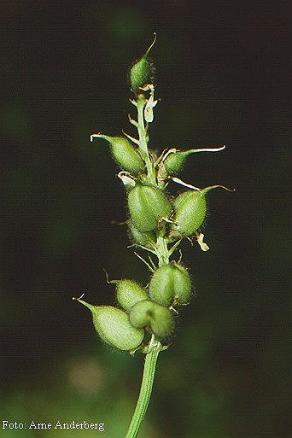

Nohut Yetiştiriciliği

Mustafa ALTINDEĞER
Ziraat Mühendisi

2005

